НАЦИОНАЛНА ЕЛЕКТРИЧЕСКА КОМПАНИЯ ЕАД
ПРЕДПРИЯТИЕ „ВОДНОЕЛЕКТРИЧЕСКИ ЦЕНТРАЛИ“
4003 гр. Пловдив, ул. „В. Левски“ № 244, тел.: 032 904 380, факс: 032 954 046, e-mail: upravlenie@vec.nek.bg

ТЕХНИЧЕСКА СПЕЦИФИКАЦИЯ
за услуга

ОТНОСНО: ВЕЦ "Видима" - Изготвяне на проект за реконструкция на съществуващи водохващания на реки Пръскалска и Лява Видима

ВЪВЕДЕНИЕ
ВЕЦ “Видима” се намира в северната част на Централна Стара планина. Разположена е в края на квартал "Видима" на гр.Априлци, обл.Ловеч, където се сливат реките Лява Видима и Пръскалска. Предназначението на централата е да произвежда електрическа енергия от вода при пад 280,5м. Част от водата се подава за питейни нужди на ВиК "Бяла" - гр. Севлиево като съществуващите водохващания се намират в I-ви пояс на санитарно-охранителна зона за питейно водоснабдяване, както и в пределите на Национален парк „Централен Балкан”. Централата е в експлоатация от 1951 година. ВЕЦ „Видима“ използва водите на притоците на река Видима. Река Пръскалска е десен приток, извиращ от връх Марагидик, а Лява Видима води началото си от северните склонове под връх Ботев.

ОБХВАТ НА ОБЩЕСТВЕНАТА ПОРЪЧКА
Обществената поръчка е разделена на два етапа и включва изпълнението на следните задачи:
А) Първи етап:
Изготвяне на техническо проектно решение за ремонт на механичната част на съществуващите водохващания на р. Пръскалска и р. Лява Видима с оглед осигуряване на хидравлична непрекъсваемост на реките, добро водоотвеждане на речния отток, шумопочистване и защита от разрушаване при преминаване на висока вълна, включващо:
- Подмяна на дънната водовземна решетка с нова тип „Коанда“, защитена с груба решетка над нея;
- Оформяне на поле за промивен отвор за пропускане на наноси с плосък преливаем затвор с ръчно задвижване;
- Осигуряване на целогодишно подаване на минимално водно количество от 31л/сек след водохващането на р. Лява Видима и 25,5л/сек след водохващането на р. Пръскалска, необходимо за нормалното функциониране на екосистемите в реките.
- Проектиране и оразмеряване на съоръжения създаващи възможност за миграция на рибите и други водни организми през водохващанията на р. Лява Видима и р. Пръскалска.
Извършване на съгласувателни/уведомителни/разрешителни процедури с компетентните контролни органи, които са необходими, съгласно действащата нормативна уредба, за изпълнение на обекта.
Б) Втори етап
Извършване на авторски надзор по време на изпълнение на ремонтните работи.

СЪЩЕСТВУВАЩО ПОЛОЖЕНИЕ
ВЕЦ „Видима“ е деривационна централа със застроено водно количество от 1,5м³/с, която се захранва от водохващанията на р. Лява Видима и р. Пръскалска. Те са „Алпийски“ тип с дънни решетки и се задръстват много често от шума, плаващи предмети и чакъл, заледяват се през зимата, пропускат значително количество наноси. При високи води през тях преминават валуни и дънери, които понякога деформират решетките.
В решението за продължаване срока на действие на разрешително за водовземане от повърхностни водни обекти река Пръскалска и река Лява Видима е поставено условие да се осигури целогодишно подаване на минимално водно количество, необходимо за нормалното функциониране на екосистемите в реките, както и да се проектират и оразмерят съоръжения за осигуряване на непрекъснатостта на реките (“рибни проходи“).
Водохващане р. Лява Видима
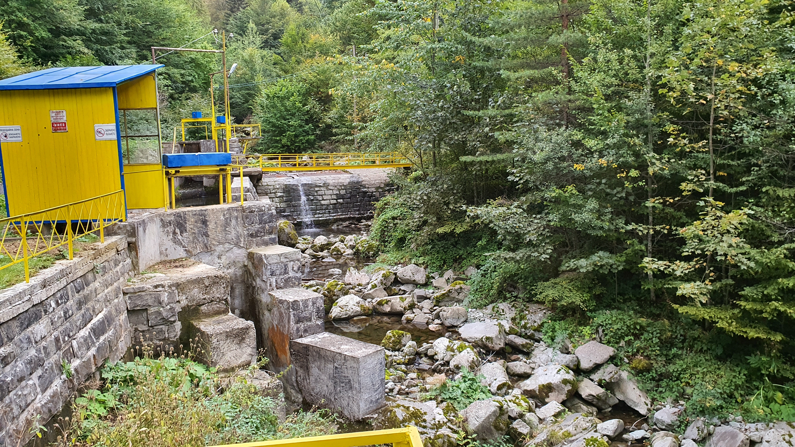
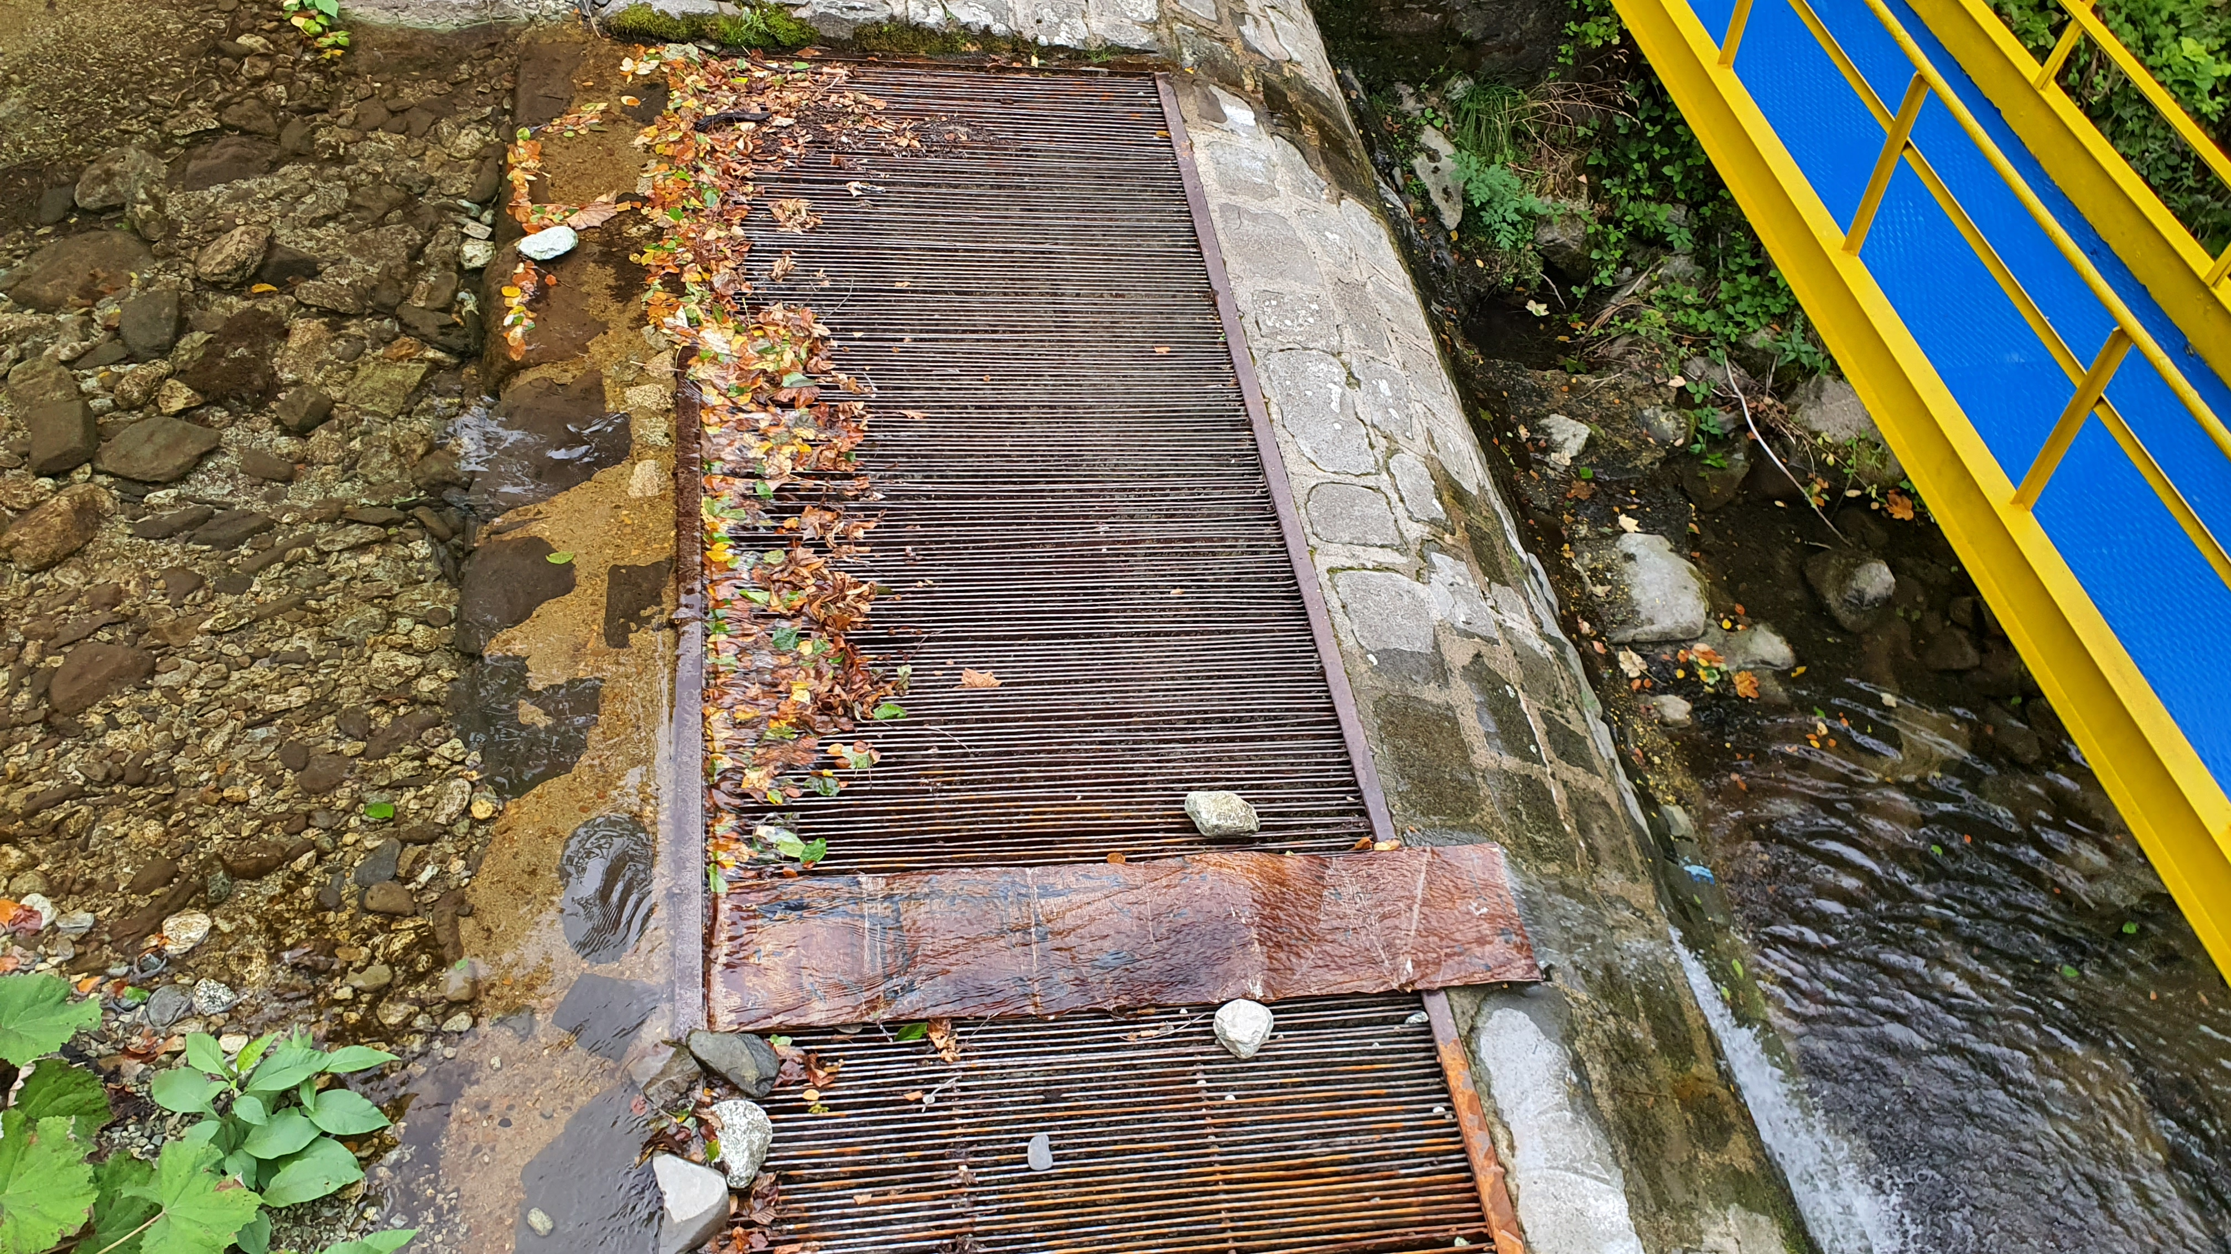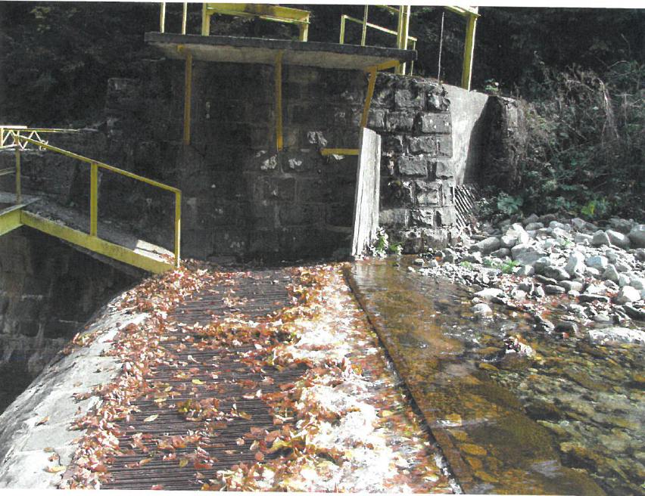

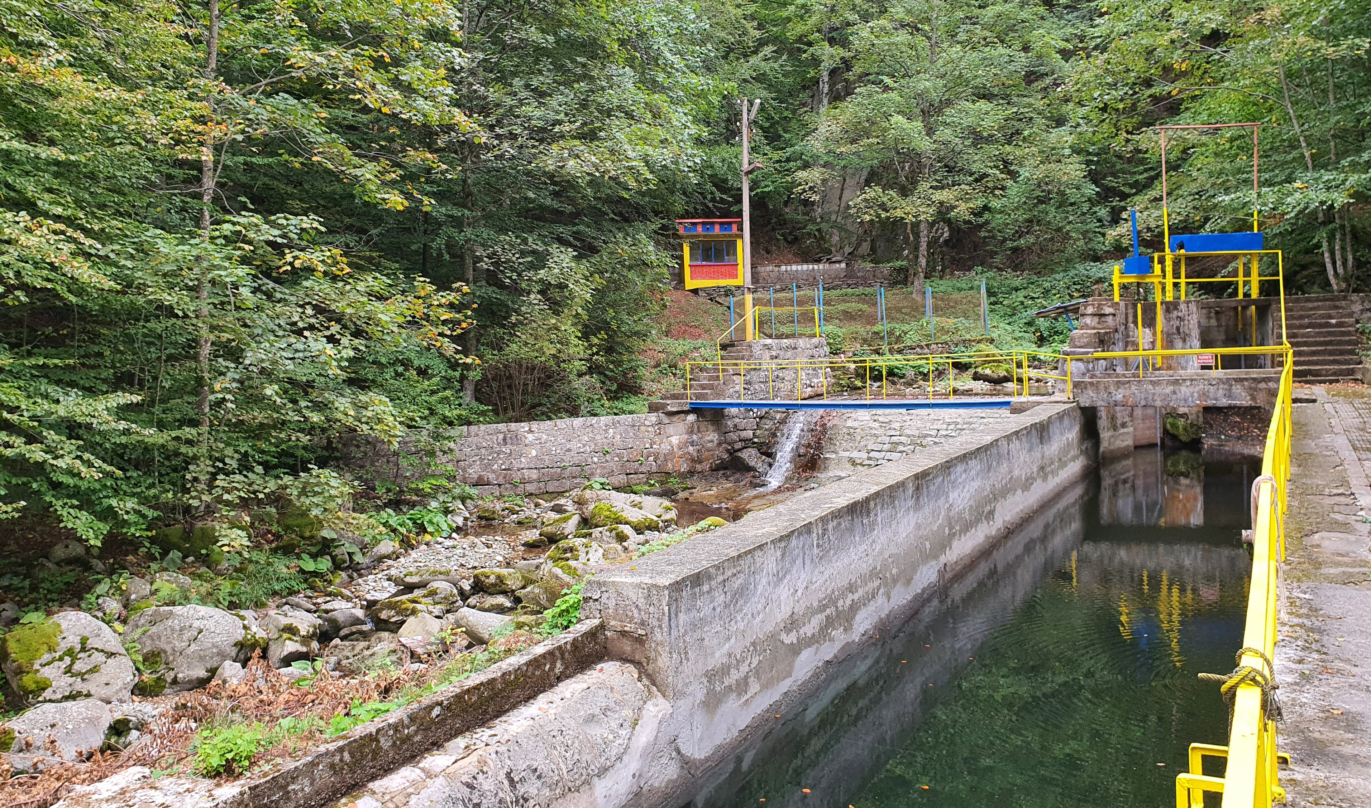
Водохващане р. Пръскалска

ТЕХНИЧЕСКИ ИЗИСКВАНИЯ КЪМ ИЗПЪЛНЕНИЕ НА УСЛУГАТА

Технически изисквания към услугата
А) Първи етап - По време на първия етап от изпълнението на поръчката е необходимо да се изготви проектно решение за подмяна на съществуващите дънни решетки на водохващанията на р. Пръскалска и р. Лява Видима с нови тип „Коанда“, защитени с груба решетка над тях, както и да се проектират и оразмерят „рибни проходи“ и промивен отвор за пропускане на наноси.
Новите решетки трябва да се монтират върху съществуващия водоприемен канал и да осигурят постъпване на оразмерителните количества вода и едновременното ѝ филтриране. Решетките да се самопочистват от листа , клонки, камъчета, наноси и др. замърсители, което да осигури безпроблемното им функциониране без да се налага специална поддръжка.
Грубата решетка трябва да предпазва фината „Коанда“ решетка от деформации, причинени от преминаващите по време на висока вълна камъни, дънери, валуни и други.
Отворът за пропускане на наноси да се проектира така, че да дава възможност на водния поток да прелива над него.
Оразмерителните водни количества на водохващанията са:
- Количеството за водовземане е Q_{застр.}=0,850 m³/s за р. „Пръскалска“ и Q_{застр.}=0,650 m³/s за р. „Лява Видима“.
- Средното многогодишно водно количество е Q_{ср.}=0,255m³/s за водохващането на р. „Пръскалска“ и Q_{ср}.=0,310m³/s за р. „Лява Видима“;
Необходимо е да се осигури минималното водно количество за поддържане на екосистемите в реките:
- Q_{eк}= 31 l/s след водохващането на р. „Лява Видима“ и Q_{eк}=25,5 l/s след водохващането на р. „Пръскалска“.
При проектирането на съоръженията за осигуряване на непрекъснатостта на реката „рибни проходи“ да се използват най-добри практики за осигуряване на максимална ефективност и минимизиране на въздействията. Да се спазят изискванията на Наредбата за изискванията към рибните проходи, а до издаването ѝ – ръководството на Организацията по прехрана и земеделие (ФАО) за рибни проходи.
Проектното решение следва да бъде изготвено най-малко в следните части:
- Част „Хидрология“
- Част „Геодезия“
- Част „Строително-конструктивна“
- Част „Машинно-технологична“
- Част „План за безопасност и здраве“
- Част „Количествено-стойностна сметка“.
Всяка от отделните части на проектното решение да се изготви и завери от лице с пълна проектантска правоспособност по съответната част. Да бъдат приложени съответните обяснителни записки, чертежи, детайли и други приложения, в степен осигуряваща възможност за цялостно изпълнение на всички видове СМР и за доставка и монтаж на технологичното оборудване на обекта.
- В част „Хидрология“ да се определят хидроложките характеристики на р. Лява Видима и р. Пръскалска, необходими за оразмеряване на съоръженията, като се отчетат водните количества при висока вълна с период на повторяемост 1 път на 100 години (P=1%) и 1 път на 1000 години(P=0.1%);
- Част „Геодезия“ да включва геодезично заснемане на съществуващото положение и трасировъчни схеми за проектното решение;
- Част „Строително-конструктивна“ да съдържа обяснителна записка с подробно описание на проектното решение, хидравлични и статически изчисления, необходими за оразмеряване на съоръженията, техническа спецификация на предвидените за влагане материали, включително да са посочени стандартите, на които трябва да съответстват. Да е описана и технологията за изпълнение на ремонтните работи;
- Част „Машинно-технологична“ да съдържа обяснителна записка с подробно описание на проектното решение, статически изчисления, необходими за оразмеряване на съоръженията, техническа спецификация на предвидените за влагане материали, включително и да са посочени стандартите, на които трябва да съответстват, процедурите за упражняване на входящ контрол на строителната площадка, методики и честота на изпитване. Да е описана и технология за изпълнение на монтажните работи;
- Част „План за безопасност и здраве“ да бъде разработен в съответствие с изискванията за обхват и съдържание на Наредба №2 от 22.03.2004 г. за минималните изисквания за здравословни и безопасни условия на труд при извършване на строителни и монтажни работи. Да се представи и линеен график за изпълнение на видовете ремонтни работи.
- Част „Количествено - стойностна сметка“ да включва всички необходими работи, оборудване и др., и съответните разходи за реализация на проектното решение. Да се представи и количествена сметка, която да послужи за възлагане на ремонтните дейности.
Изготвеното проектно решение се предава от Изпълнителя на представител на Възложителя с двустранен приемо-предавателен протокол, както следва:
- На хартиен носител - в 5 (пет) екземпляра;
- На цифров носител - в 1 (един) екземпляр.
Документацията на електронен носител трябва да съдържа:
- оригиналните формати на изготвените документи: .docx, .xls, .dwg и др.;
- pdf формат, създаден от оригиналните документи;
- pdf формат на подписаните и заверени обяснителни записки и графични и таблични приложения;
- форматът на файловете да е подходящ за преглед и обработка с Microsoft Office 2007 и AutoCAD 2010.
След получаването на проектното решение, Възложителят назначава Технически съвет за разглеждане на разработката.
Всички съгласувателни/уведомителни/разрешителни процедури с компетентните контролни органи, които са необходими за изпълнение на обекта, съгласно действащата нормативна уредба, са задължение на Изпълнителя. Дължимите такси към бюджетните организации са за сметка на Възложителя, заплащат се директно от Възложителя по указание на Изпълнителя или от Изпълнителя за сметка на Възложителя. В последния случай, направените от Изпълнителя разходи се възстановяват на Изпълнителя от Възложителя срещу представяне на отчетен документ, издаден на името на Възложителя, до края на месеца, в който са извършени.
Всички констатирани забележки (непълноти/грешки/неточности) в проектното решение от съответния административен орган се отстраняват от Изпълнителя за негова сметка в указан срок.

Б) Втори етап Авторският надзор ще бъде упражняван във всички случаи, когато присъствието на проектант на обекта е наложително.
Възложителят отправя писмена покана до Изпълнителя, изпратена в срок не по–малък от 24 часа преди датата и часа на посещението за извършването на всеки авторски надзор.
Това включва следните задължения на проектанта, без да се ограничава до този списък:
- да извършва посещение на обекта като следи за точното спазване на проекта, или преценява допустимостта и целесъобразността от извършване на промени в процеса на работата;
- да оказва съдействие при избор на материали;
- при нужда да изработва допълнителни чертежи за детайли, като представя на Възложителя по 3 бр. копия;
- да дава консултации на Възложителя и Строителя по проблеми, възникнали в процеса на изграждане на обекта.
Възнаграждението за извършения авторски надзор ще се изчислява на база действително вложеното време. За установяване на действително вложеното време, упражняващият авторски надзор попълва протокол при всяко посещение на обекта, в който задължително нанася времето на своя престой по часове. Протоколът за упражняване на авторски надзор се изготвя в два екземпляра и задължително се подписва при всяко посещение на обекта от Възложителя или упълномощено от него лице и от представител на Изпълнителя.

Изисквания към услугата за опазване на околната среда и климата
Строително-монтажните работи и технология за изпълнение, които ще се предвидят в това проектно решение, трябва да са в съответствие с изискванията на Закона за защитените територии, Плана за управление на Национален парк „Централен Балкан“, както и Наредба № 3 от 16.10.2000г. за условията и реда за проучване, проектиране, утвърждаване и експлоатация на санитарно-охранителните зони около водоизточниците за питейно-битово водоснабдяване.

Изисквания към услугата за осигуряване на здравословни и безопасни условия на труд
Посещенията на обекта, , ще се извършват в присъствието на представител на Възложителя и при спазване на договорените правила визирани в подписаното между страните споразумение по КОСЗБР.
Изпълнителят трябва да спазва изискванията на нормативните документи по здравословни и безопасни условия на труд (ЗБУТ) и пожарната безопасност при извършване на огледи и заснемания на обекта, както и при упражняване на авторски надзор. Персоналът на изпълнителя е длъжен да спазва стриктно всички указания на експлоатационния персонал, както и да спазва установения от Възложителя ред за влизане, движение в района и напускане.
При изпълнение на поръчката стриктно да се спазват изискванията на действащите в страната нормативна уредба, техническите норми и стандарти, правилници и нормативни документи, в това число и без да се ограничава до този списък и на:
- Закон за здравословни и безопасни условия на труд;
- Правилник за безопасност и здраве при работа в електрически уредби на електрически и топлофикационни централи и по електрически мрежи (ПБЗРЕУЕТЦЕМ);
- Правилник за безопасност при работа в неелектрически уредби на електрически и топлофикационни централи и по топлопреносни мрежи и хидротехнически съоръжения (ПБРНУЕТЦТМХТС);
- Наредба № 9 от 09.06.2004г. за техническата експлоатация на електрически централи и мрежи;
- Наредба № РД-07-2 от 16.12.2009 г. за условията и реда за провеждането на периодично обучение и инструктаж на работниците и служителите по правилата за осигуряване на здравословни и безопасни условия на труд;
Всички санкции, наложени от компетентните органи за нарушения на изискванията по безопасност на труда или опазване на околната среда, са за сметка на Изпълнителя.

Гаранционен срок и други гаранционни условия
Не е приложимо за предмета на поръчката.

УСЛОВИЯ ЗА ИЗПЪЛНЕНИЕ НА ПОРЪЧКАТА

Срок и условия за изпълнение
А) Срокът за изпълнение на първи етап:
- срок за проектиране е до 50 (петдесет) календарни дни, считано от датата на получаване на възлагателно писмо за стартиране изпълнението на договора до датата на предаване от Изпълнителя на Възложителя на изготвеното проектно решение с двустранен приемо-предавателен протокол;
- срок за изготвяне на уведомителни писма/заявления за провеждане на съгласувателни/разрешителни процедури е до 20 (двадесет) календарни дни, считано от датата на получаване от Изпълнителя на протокола от технически съвет за приемане на проекта без забележки до датата на предаване от Изпълнителя на Възложителя на изготвените уведомителни писма/заявления за провеждане на съгласувателни/разрешителни процедури, комплектовани с необходимите документи.
Всички констатирани забележки (непълноти/грешки/неточности) в проектното решение от съответния административен орган се отстраняват от Изпълнителя за негова сметка в указан срок.
Б) Срок за изпълнение на втори етап – времето от датата на протокол за предаване на работна площадка до приключване изпълнението на обекта, при получена от Изпълнителя писмена покана за явяване на обекта за извършване на авторски надзор.

Място и условия за изпълнение
Водохващанията на р. Лява Видима и р. Пръскалска се намират в землището на кв. Видима на град Априлци и имат следните координати WGS84:

- р. Лява Видима:
42°44'53.52"N, 24°54'18.78"E
- р. Пръскалска:
42°45'5.9"N, 24°56'48.8"E

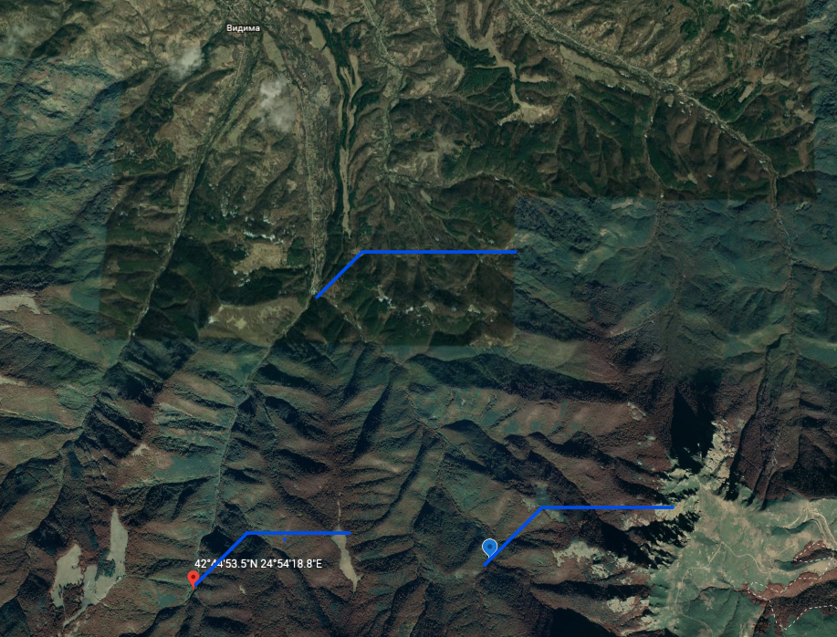
ВЕЦ „Видима“

водохващане
р. Лява Видима

водохващане
р. Пръскалска

Контрол на работата от страна на Възложителя
В процеса по изпълнение на услугата Възложителят може да изисква информация относно степента на завършеност на проучвателните и проектни работи, както и частични резултати от тях.

ДРУГИ УСЛОВИЯ ЗА ИЗПЪЛНЕНИЕ НА ПОРЪЧКАТА

Технически изисквания към компетенциите на персонала, изпълняващ услугата
Участникът трябва да разполага с персонал за изпълнение на поръчката, притежаващ пълна проектантска правоспособност (ППП), регистриран в Камарата на инженерите в инвестиционното проектиране (КИИП), валидна за съответната година.
Минимално изискване:
- 1 (един) строителен инженер, притежаващ ППП от секция „Водно строителство“ (ВС) към КИИП;
- 1 (един) машинен инженер, притежаващ ППП от секция „Технологии“ (ТЕХ) към КИИП.

За доказване на този критерий на етап оферта участникът следва да представи удостоверение за пълна проектантска правоспособност по съответната част.

Условия за достъп до работната площадка
Оглед на място на етап участие е задължителен, извършва се в работни дни и в работното време на ВЕЦ „Видима“ от 08:00 часа до 16:30 часа.
Участникът трябва да представи декларация за извършен оглед на обекта и запознаване с всички условия на място, които биха повлияли на предложението му.
Достъпът за предварителен оглед и при изпълнение на поръчката се разрешава от НЕК ЕАД. За целта е необходимо участникът да попълни Заявка за достъп по образец, която се изпраща на еmail: sigurnost@nek.bg или факс 02/987 25 50 не по-късно от 2 работни дни преди посочената дата за посещение в обекта.

Изисквания към участника за изпълнение на обществената поръчка:
- Участникът следва да е изпълнил минимум 1 /една/ дейност през последните 3 (три) години, с предмет идентичен или сходен с този на поръчката*.
* Под дейност, идентична или сходна с предмета на поръчката да се разбира: „проектиране или рехабилитация на водохващане с решетка тип „Коанда“.
- Участникът следва да представи Списък на услугите, които са идентични или сходни с предмета на обществената поръчка, с посочване на стойностите, датите и получателите, заедно с документи, които доказват извършената услуга.

ПРИЛОЖЕНИЯ
Приложение 1 – Количествена сметка

Съгласували:
Илко Такев – Главен инженер
Красимир Димов – Ръководител отдел ИПХТСПС
Сашо Иванов – Ръководител, ВЕЦ Група Север
Веселин Симеонов – Ръководител отдел КЕЗБУТ
Габриела Борисова – Ръководител отдел МСЕУО
Катя Абрашева – Инженер водни турбини, отдел Експлоатация и режими ВЕЦ

Изготвил:
Велика Йорданова-Боева – Инженер, хидроенергийно строителство отдел ИПХТСПС
Приложение 1

КОЛИЧЕСТВЕНА СМЕТКА
ОБЕКТ: Изготвяне на проект за реконструкция на съществуващи водохващания на реки Пръскалска и Лява Видима, ВЕЦ "Видима"

№ | Наименование | Мярка | Коли-  чество
1.1 | Изработване на техническо проектно решение съгласно изискванията, подробно описани в техническата спецификация | бр. | 1
1.2 | Съгласувателни/уведомителни/разрешителни процедури с компетентните контролни органи, които са необходими, съгласно действащата нормативна уредба, за изпълнение на обекта | бр. | 1
2. | Извършване на авторски надзор по време на изпълнение на проекта, при възникнала необходимост. | час | 80

